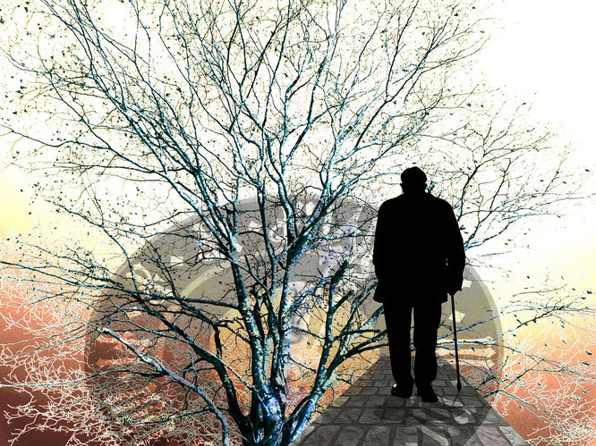
Gebete in Krankheit

Halt ihn/sie in deinen Händen, Herr,
wenn seine/ihre nichts mehr halten,
Die eignen Füße wolln nicht mehr,
sie werden immer müder,
gib ihm/ihr jetzt dafür,
die Füße seiner Brüder.
Sein/Ihr Mund bleibt still,
er/sie kann nur schaun.
Gib, dass wir merken, was er/sie will.
Hab Acht auf seinen/ihren schwachen Körper;
am Abend und am Morgen,
Bei Dir ist er/sie geborgen!
Amen

Göttliche Kraft stärke seinen/ihren Rücken,
sodass er/sie aufrecht stehen kann,
wo er/sie gebeugt ist.
Göttliche Zärtlichkeit bewahre seine/ihre Schultern,
sodass die Last, die er/sie trägt,
ihn/sie nicht niederdrückt.
Göttliche Weisheit bewege seinen/ihren Nacken,
sodass er/sie seinen Kopf frei heben
und ihn dorthin neigen kann,
wo er/sie Zuneigung spürt.
Amen.

Gott, (Name) braucht eine Hand,
die ihn/sie hält und ermutigt,
die ihn/sie beruhigt und beschützt.

Er/Sie tastet nach einer Hand,
die ihn/sie begleitet und führt,
die ihn/sie heilt und rettet.

Er/Sie braucht eine Hand, die stark ist und ihn/sie trägt,
die ihn/sie ergreift und nicht mehr loslässt.

Eine Hand, die es gut mit ihm/ihr meint,
die sich zärtlich um ihn/sie legt.
Eine Hand, der er/sie sich restlos anvertrauen kann,
die treu ist.
Eine Hand, in der er/sie geborgen ist, ganz!

Gott, Deine Hand lässt spüren: Fürchte dich nicht!
In Deiner Hand ist er/sie geborgen
und aufgehoben für immer.
Deiner liebenden Hand kann ihn/sie niemand entreißen.

Jesus, kranke Menschen erfasst Du mit Deiner Hand
und richtest sie auf.

Nach dem sinkenden Petrus streckst Du Deine Hand aus und rettest ihn.

Den traurigen Jüngern zeigst Du Deine wunden Hände
und sagst:
Seht und begreift!

Jesus, ergreife auch Name mit Deiner Hand.
Denn in Deiner Hand ist alles gut.

Für eine/n Bewohner/in im Krankenhaus:
Gott segne das Haus, in dem (Name) jetzt ist.
Gott segne den Weg, den sie dort mit ihm/ihr gehen.
Gott segne das Ziel, für das sie dort arbeiten.
Segne die Menschen, die ihm/ihr dort zu Seite stehen.
Segne das, was sein Wille sucht.
Segne das, was seine Gesundung jetzt braucht.
Segne das, worauf unsere Hoffnung ruht.
Segne seinen Blick und seine Begegnungen.

